Я досліджую світ
3 клас
Вчитель: Синявіна Ю.А.
КЗ «ЗСЗШІ «Джерело» ЗОР

Тема. Вода — скарб Землі. Водні об'єкти та явища
Мета:
ознайомити учнів з водними об’єктами та явищами, надати інформацію про колообіг води в природі; розвивати уміння користуватися різноманітними джерелами інформації; розширити знання учнів про воду;
розвивати логічне мислення, мовлення; розвивати інформаційно-комп’ютерну компетентність, уміння працювати із онлайн застосунками та програмами;
виховувати почуття любові та дбайливого ставлення до природи.

Обладнання та матеріали: ноутбук, презентація, смартфони, глобус.

Формування предметних компетентностей:
- самостійно приводить приклади тіл і явищ природи;
- наводить приклади явищ природи, висловлює своє враження від них;
- називає про явища природи, що вивчалися і/або які доводилось спостерігати
- самостійно шукає та аналізує інформацію про явища природи у інтернет-ресурсах тощо;
- виділяє головне в інформації природничого змісту, висловлює враження щодо неї;
- робить презентацію інформації про природу у вигляді повідомлення, малюнку, схеми;
- ставить і відповідає на запитання щодо дослідження тіла/явища природи;
- пояснює значення води у природі;
- моделює кругообіг води у природі за допомогою схеми, малюнку.

Хід уроку

І.ОРГАНІЗАЦІЙНА ЧАСТИНА УРОКУ.
Вітаю вас, мої друзі!
Ви сьогодні вже проснулись?
Мамі зранку посміхнулись?
Клас наш радо вас вітає!
Настрій кожен гарний має?
То ж вітаємо усіх!
Бажаю вам гарного настрою та хай урок пройде цікаво та легко!
Хвилинка спостережень.
- Подивіться, будь ласка, у віконце.
- Яка зараз пора року?
- Який місяць, число, день тижня?
- Що ви можете сказати про стан неба? Яким стало небо? Чи змінився його колір?
- Сьогодні тепло чи холодно?
- Чи є надворі опади? Які саме?
ІІ. АКТУАЛІЗАЦІЯ ОПОРНИХ ЗНАНЬ. ВВЕДЕННЯ В ТЕМУ УРОКУ.
Вправа «Криголами»
Плесніть в долоні ті, хто любить відпочивати на водоймах, хто з вас був на морі?
А тепер попрошу встати тих, хто любить прогулянки під парасолькою.
Тупніть ті, хто любить гуляти в туманний день?
Потисніть один одному руки ті, хто любить, коли падає сніг?
А тепер встануть ті, хто пив воду з криниці.
Посміхніться ті, хто любить мінеральну водичку.
Хто любить сік – підніміть праву руку? Чай – ліву руку. Інші напої – обидві руки.
- Яке поняття об’єднує всі ці питання, які я вам поставила? (вода)

ІІІ. ПОВІДОМЛЕННЯ ТЕМИ ТА ЗАВДАНЬ УРОКУ.
Вправа «Передбачення»
- Як ви гадаєте, яку тему вивчати під час уроку? (відповіді учнів)
- Вірно, сьогодні ми поговоримо про воду. Дізнаємося багато нового. Навчимося розрізняти водні об’єкти та явища.

ІV. ВИВЧЕННЯ НОВОГО МАТЕРІАЛУ
- Робота у групах в ZOOM.
Вода – це основа життя.
- Як ви розумієте даний вислів?
Розповідь вчителя.
Вода є скрізь . Вона є в океанах, морях, річках, озерах, ставках, струмках, а також є в льодовиках, під землею, наприклад , в колодязі і навіть у повітрі. А ще вода є в рослинах, тваринах і в людині. Їхні тіла значною мірою складаються з води. Без води все живе загине.
Діти, як ви гадаєте чи багато води на Землі? (показує глобус). Усі ці блакитні плями – вода. Недарма нашу землю називають блакитною планетою. Як вважаєте, чи скрізь вода однакова? (В природі вода може бути солоною і прісною ). Більша частина земної води - це солоні моря і океани.
Кругообіг води виконує величезну роботу: він перерозподіляє тепло і вологу між різними ділянками Землі, здійснює обмін мінеральних речовин, змінює рельєф земної поверхні. Це одне з природних явищ, яке пов’язує природні компоненти Землі в єдине ціле.
- Пригадайте, що називається об’єктом? Що таке явище?
- Спробуйте самостійно визначити, що із зображеного на малюнку є водними об’єктами,(1 група) а що - явищами? (2група)
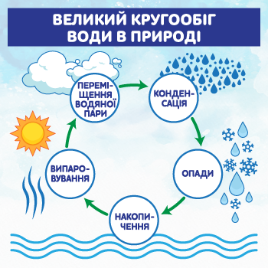
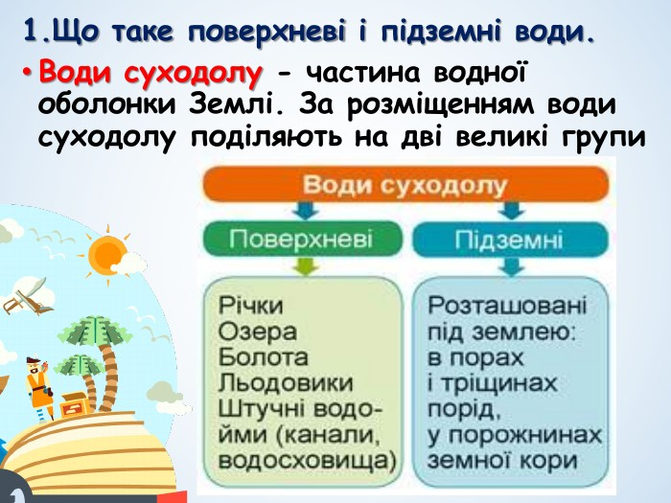
Самоперевірка.
Водні об’єкти: озеро, водоспад, болото, океан, льодовик, хмара, підземні води.
Водні явища: просочування, танення, переміщення, конденсація, випаровування, опади.
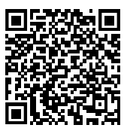
- Перегляд відеоролика.
Завдання. Проскануйте QR-код та перегляньте відеоролик.

- Самостійна робота з дошкою Jamboardhttps://jamboard.google.com/d/11sbTZPSjA5AcznubSchEwJurACgUDYptVr89RBS7BxM/edit?usp=sharing
Завдання.
Поміркуйте та запишіть на дошці відповіді на запитання.
1.Як називається процес перетворення води на водяну пару?(випаровування)
2.Як називається процес, коли йде сніг або дощ?(опади)
3. Як називається процес збору маленьких частинок води в хмару?(конденсація)
4. Що таке гідросфера?(сукупність вод планети)
5. Як називають процес випаровування води з листя рослин?(транспірація)

Фізкультхвилинка "Вода в природі"
https://www.youtube.com/watch?v=eDH-23x3YMA 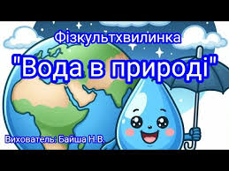

- Виконання онлайн завдання на Learningapps.org.

Перейдіть за покликанням https://learningapps.org/15386124 або проскануйте QR-код та виконайте завдання, використавши інформацію з переглянутого відеоролика.

V. ЗАКРІПЛЕННЯ ВИВЧЕНОГО МАТЕРІАЛУ
-Як називається водна оболонка Землі? ГІДРОСФЕРА
-Що змушує воду переходити з одного стану в інший? КОЛООБІГ

- Робота з дошкою Jamboard
Завдання. Підпишіть водні об’єкти та явища.
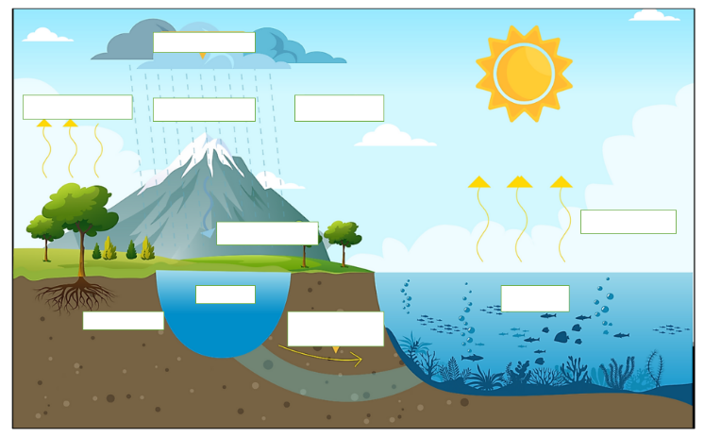

- Ми знаємо, про те , що запаси чистої питної води на Землі обмежені. Тому її потрібно витрачати економно. Тому давайте разом виконаємо наступне завдання.

Завдання. Скласти корисні поради поводження з водою:
- Використовуйте склянку з водою, коли чистите зуби.
- Для миття посуду набирайте воду в раковину.
- Приймайте душ, а не ванну. Вимикайте воду, коли намилюєтесь.
- Слідкуйте за справністю труб, кранів.
VІ. ПІДСУМОК УРОКУ. РЕФЛЕКСІЯ.
Гра «Павутинка»
– Закрийте очі і уявіть, що ви рослинка. Чи потрібна вам вода? Для чого? Наприклад, я – соняшник або інша квітка.
Вода мені потрібна, бо я хочу пити.
(учні по черзі висловлюють свої думки)
У вас у програмі є функція “коментувати”. Натисніть будь ласка коментувати, знайдіть “мітку”, та позначте на слайді ваші враження від уроку.
Дякую за вам за активність та старанність на уроці!

